Додаток 1
до Порядку
КАРТКА
безбар’єрності об’єкта фізичного оточення за результатами проведення оцінки ступеня безбар’єрності будівель і споруд
Загальна інформація про об’єкт фізичного оточення
1. | Найменування організації, установи, підприємства Бузівський будинок культури філія КЗ «Личківський центр культури та дозвілля»
2. | Назва об’єкта фізичного оточення центр культури та дозвілля
3. | Адреса розташування:
 | тип населеного пункту (місто/селище/село)
 | назва населеного пункту Бузівка
 | назва вулиці, бульвару, проспекту, провулку, площі тощо Незалежності
 | номер будинку 11а
4. | Кількість поверхів 1 (один)
5. | Форма власності (державна/комунальна/приватна) Комунальна
6. | Номер телефону, адреса електронної пошти для звернень громадян, посилання на веб-сайт управителя об’єкта (у разі наявності)  (068)545 54 05
7. | Посилання на фото- та відеоматеріали https://www.facebook.com/groups/3589107954673889
8. | Дата проведення оцінки 26.06.2025

Критерії безбар’єрності для маломобільних груп населення | Критичність* | Відповідність критеріям** | Фотоматеріали та коментарі
1. Шляхи руху до будівлі або споруди:
1) паркувальні місця для осіб з інвалідністю, завширшки не менше ніж 3,5 метра та завдовжки не менше ніж 5 метрів, розташовані на відстані не більше ніж 50 метрів від входу |  | ні
2) паркувальних місць для осіб з інвалідністю не менше ніж 10 відсотків загальної кількості (але не менше ніж одне місце), місця позначені дорожніми знаками та горизонтальною розміткою із міжнародним символом доступності |  | ні
3) поряд із входом облаштована велопарковка |  | ні
4) ширина входу на прилеглу територію та ширина дверей, хвірток (за наявності) становить не менше ніж 0,9 метра у просвіті | висока |  | 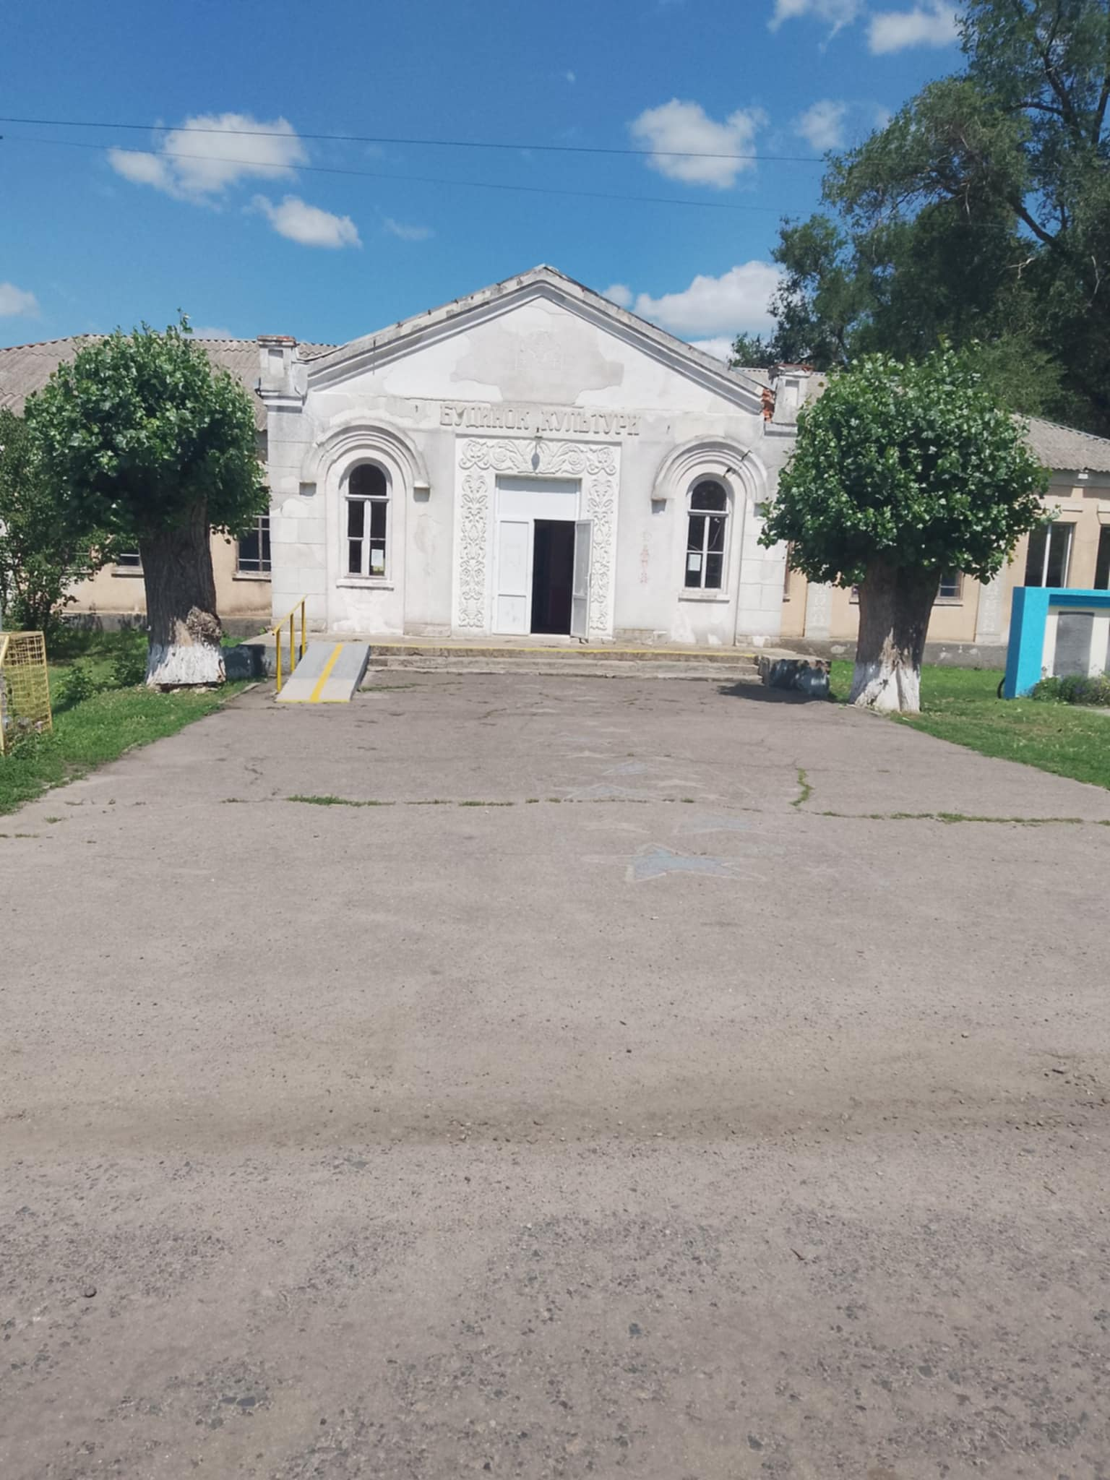
5) ширина пішохідних доріжок із зустрічним рухом становить не менше ніж 1,8 метра | висока | ні
6) покриття пішохідних доріжок, тротуарів і пандусів рівне (без вибоїн, без застосування як верхнього шару покриття насипних або крупноструктурних матеріалів, що перешкоджають пересуванню осіб з інвалідністю на кріслах колісних або із милицями) | висока | ні
7) пішохідні доріжки, що перетинаються, поєднані на одному спільному рівні, на таких доріжках відсутні перешкоди (антипаркувальні елементи, клумби, бордюри тощо) | висока | ні
8) у темну пору доби наявне вуличне штучне освітлення шляхів руху | висока | так | 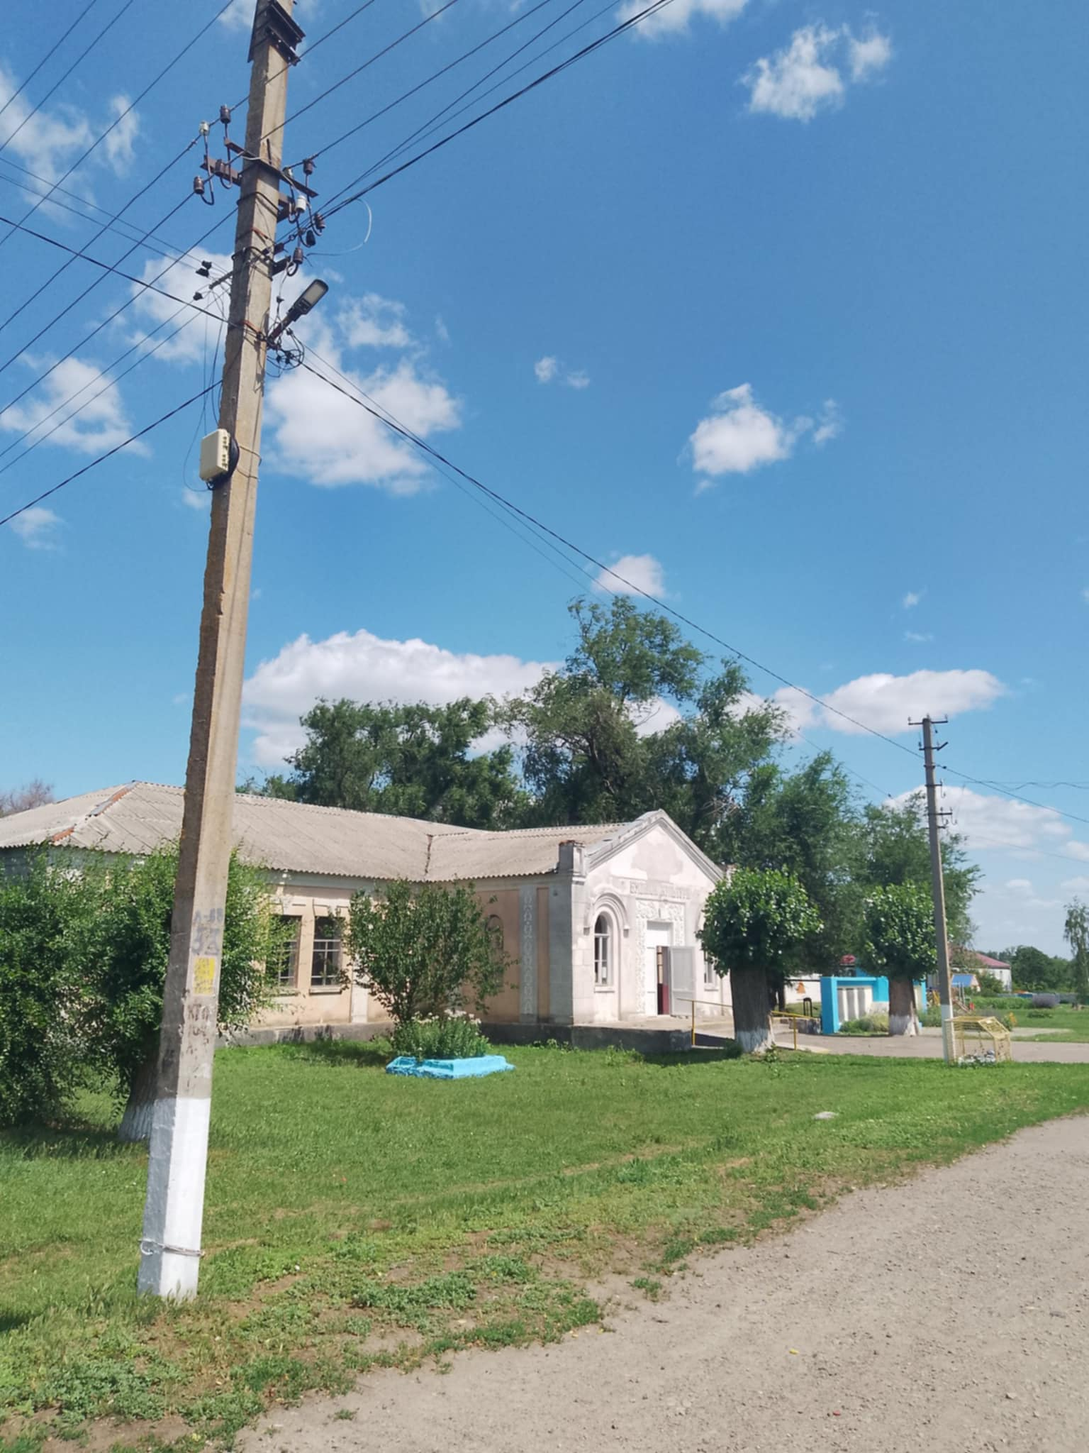
9) на прилеглій території та/або шляхах руху відсутні сходи або наявні сходи і пандус, а за необхідності — підіймальні платформи, вертикальні підйомники тощо | висока | ні
10) уклон пандуса становить не більше ніж 8 відсотків (на 1 метр довжини по горизонтальній площині не більше ніж 8 сантиметрів підйому), ширина пандуса — не менше ніж 1,2 метра у просвіті, уздовж обох боків усіх сходів і пандусів встановлено огорожу із поручнями, поручні пандусів розташовані на висоті 0,7 і 0,9 метра, завершальні частини поручнів продовжені по горизонталі на 0,3 метра  (як вгорі, так і внизу) | висока | ні
11) усі сходи в межах одного маршу однакові за формою, шириною і висотою підйому сходинок, а також мають контрастне маркування кольором першої та останньої сходинки (ширина маркування горизонтальної площини ребра — не менше ніж 10 сантиметрів, вертикальної — не менше ніж 5 сантиметрів) | висока |  | 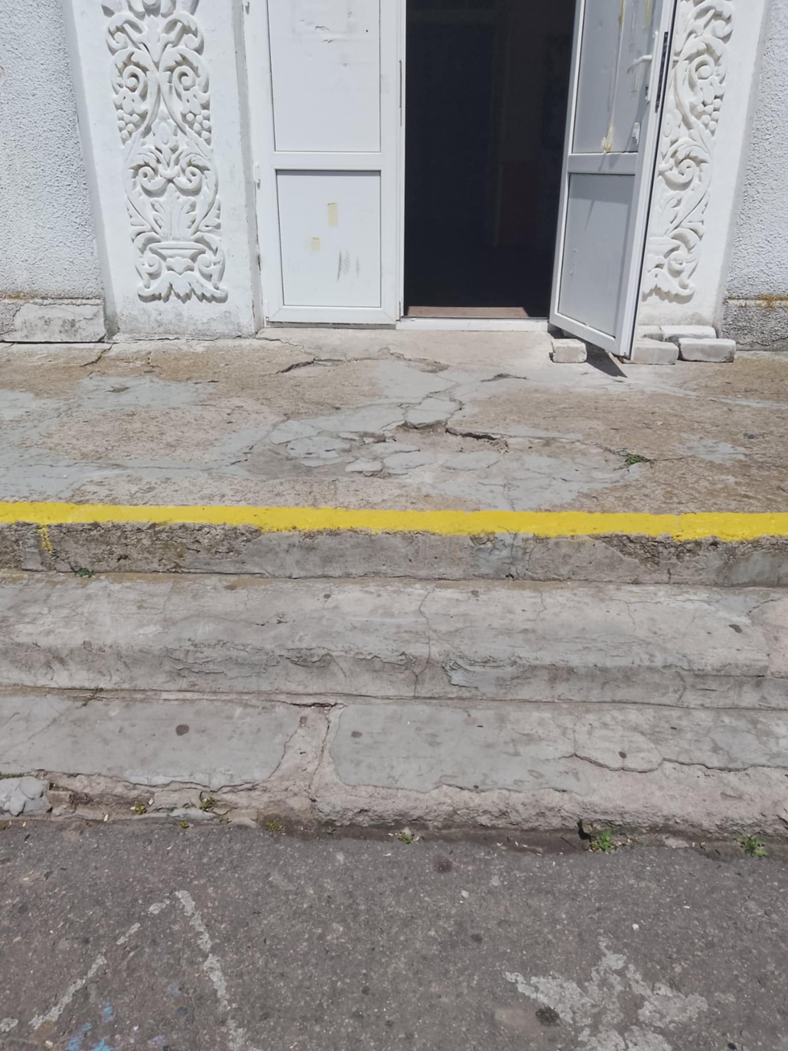
12) перед перешкодами, що становлять небезпеку для осіб з порушенням зору, а також паралельно до сходів, перед і після сходового маршу розташована попереджувальна тактильна смуга | висока | ні
13) у разі коли основний вхід є бар’єрним, до доступного входу спрямовують покажчики із міжнародним символом доступності |  | ні
2. Вхідна група будівлі або споруди:
1) наявна зовнішня тактильна табличка, що містить основну інформацію про будівлю або споруду, найменування, години роботи, розміщена праворуч від входу на висоті 1,2—1,5 метра на стіні або в іншому місці залежно від архітектурних особливостей вхідної групи |  | ні
2) на вході відсутні сходи або наявні сходи і пандус, а за необхідності — підіймальні платформи, вертикальні підйомники тощо | висока |  | 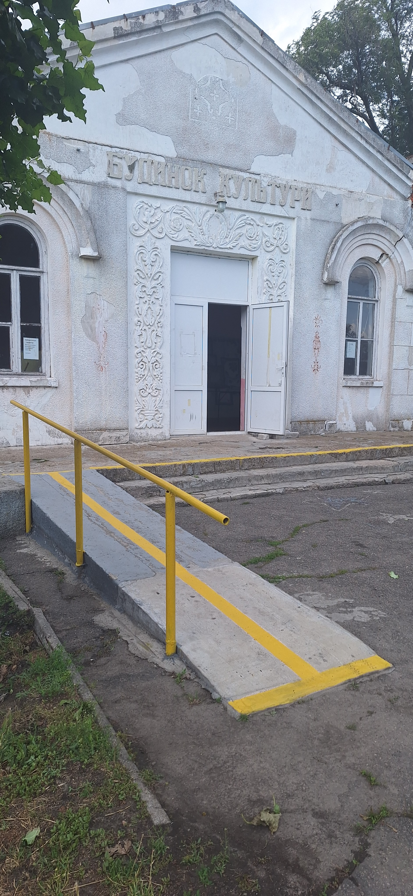
3) уклон пандуса становить не більше ніж 8 відсотків (на 1 метр довжини по горизонтальній площині не більше ніж 8 сантиметрів підйому), ширина пандуса — не менше ніж 1,2 метра у просвіті, уздовж обох боків усіх сходів і пандусів встановлено огорожу із поручнями, поручні пандусів розташовані на висоті 0,7 і 0,9 метра, завершальні частини поручнів продовжені по горизонталі на 0,3 метра  (як вгорі, так і внизу) | висока | ні
4) усі сходи в межах одного маршу однакові за формою, шириною і висотою підйому сходинок, а також мають контрастне маркування кольором першої та останньої сходинки (ширина маркування горизонтальної площини ребра — не менше ніж 10 сантиметрів, вертикальної — не менше ніж 5 сантиметрів) | висока
5) перед перешкодами, що становлять небезпеку для осіб з порушенням зору, а також паралельно до сходів, перед і після сходового маршу розташована попереджувальна тактильна смуга | висока | ні
6) двері облаштовані спеціальним пристосуванням для фіксації дверних стулок у положенні “відчинено” |  | ні
7) забезпечено візуальний контраст дверей, а за наявності прозорих дверних (фасадних) конструкцій на них нанесено контрастне маркування кольором на висоті 1 метр — 1,5 метра |  | ні
8) ширина дверних отворів становить не менше ніж 0,9 метра у просвіті | висока | ні
9) відсутні пороги, а за наявності — висота кожного елемента порога не перевищує 2 сантиметрів, кути порогів заокруглені, у разі, коли елементи порога перевищують 2 сантиметри, між горизонтальними ділянками підлоги влаштовані скоси або пандус | висока | ні
10) наявний візуальний контраст порогів, колон, інших об’єктів і перешкод, що становлять небезпеку для осіб з порушенням зору, а за відсутності — на них нанесено контрастне маркування кольором |  | ні
11) глибина тамбурів становить не менше ніж 1,8 метра, ширина — не менше ніж 2,2 метра |  | ні
12) майданчик перед входом, а також пандус, сходи, підіймальні пристрої для осіб з інвалідністю захищені від атмосферних опадів навісом |  | ні
13) відсутні перешкоди (решітка для витирання ніг із чарунками, розмір однієї із сторін якої становить більше ніж 1,5 сантиметра, рівень верху якої не збігається із рівнем підлоги) і перепади висоти підлоги на вході | висока | так | 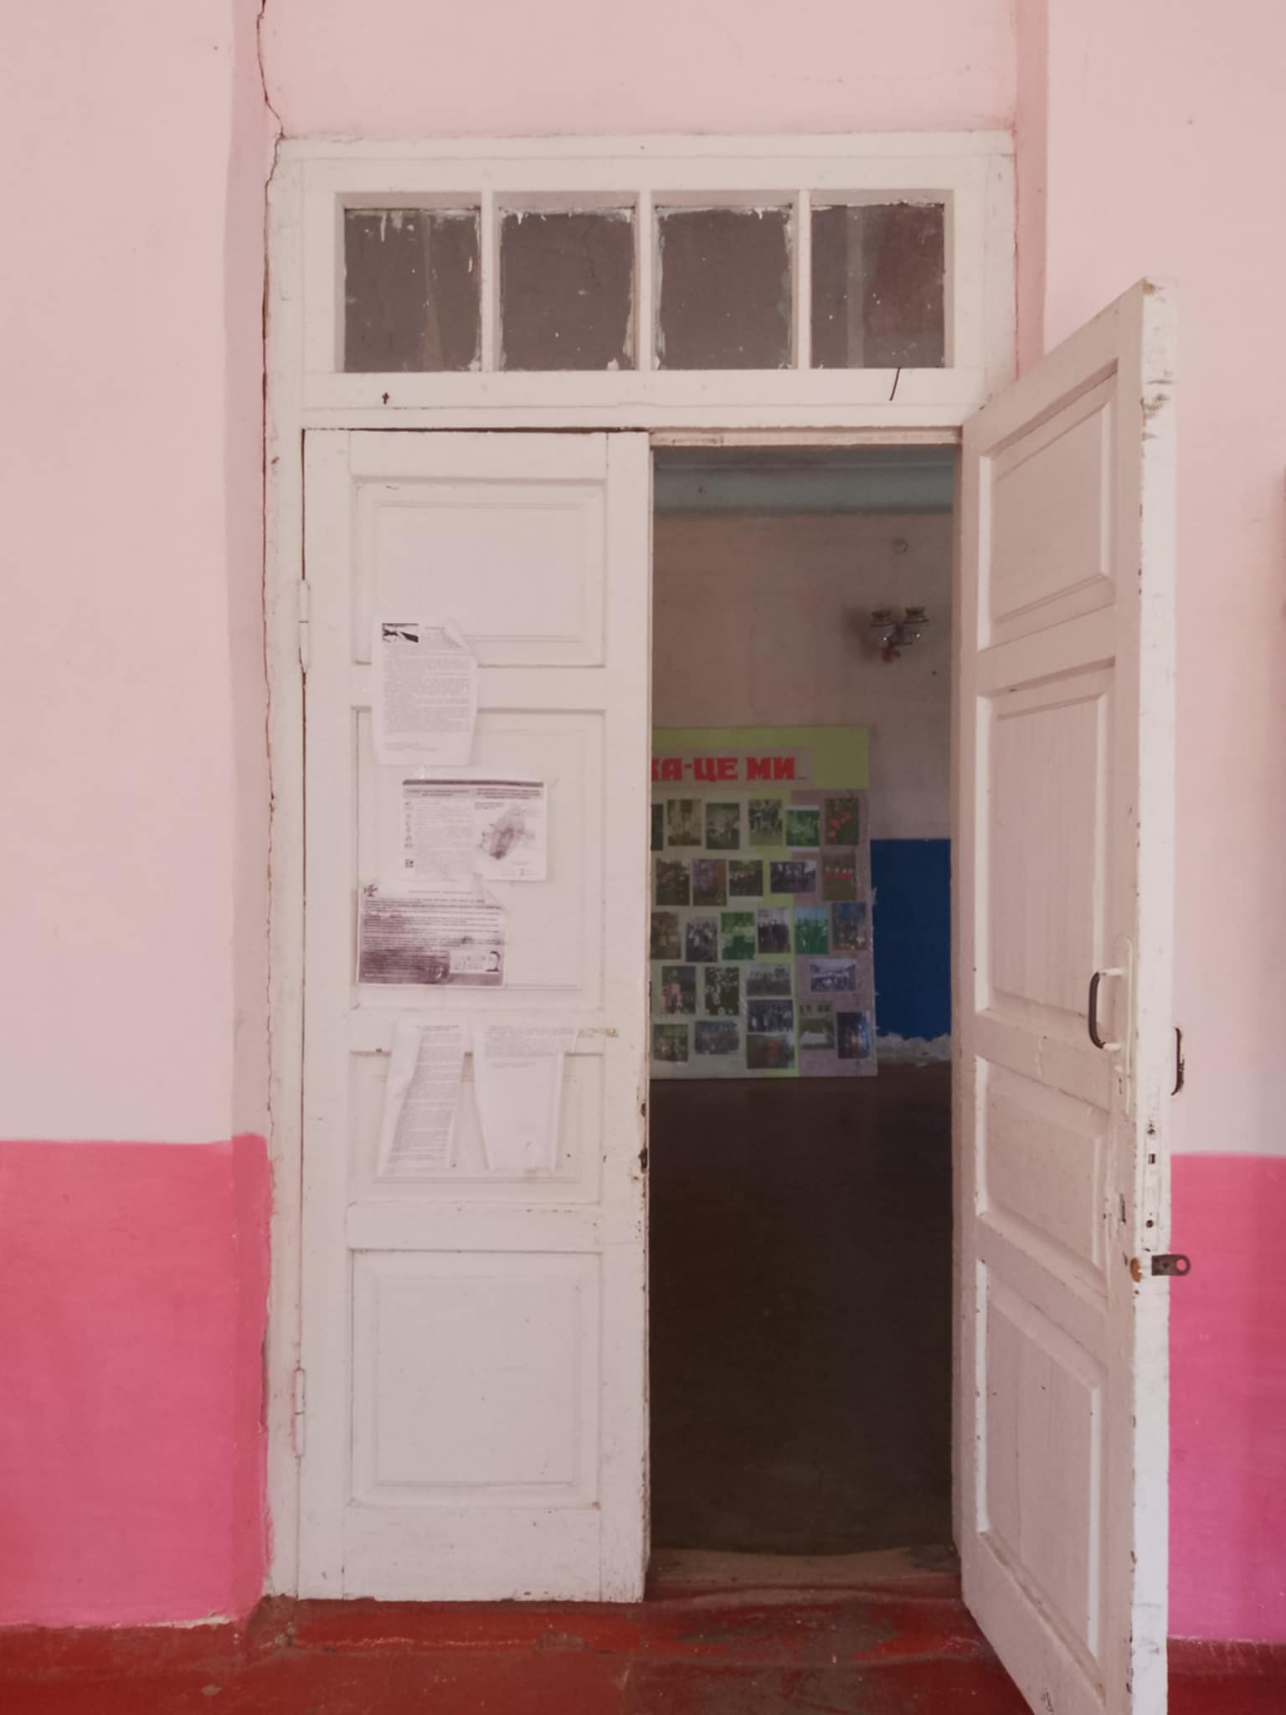
14) прохід без турнікета, а за наявності — ширина проходу у просвіті становить не менше ніж 1 метр | висока | так | Турнікет відсутній
3. Шляхи руху всередині будівлі або споруди, приміщення, де надається послуга, допоміжні приміщення:
1) на шляхах руху осіб з інвалідністю відсутні сходи або наявні сходи і пандус, а за необхідності — підіймальні платформи, вертикальні підйомники тощо | висока |  | 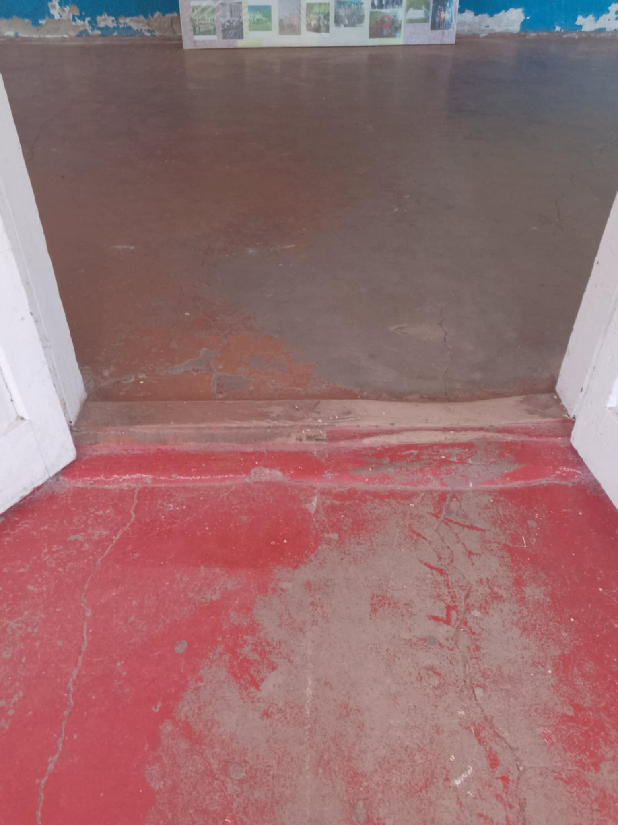
2) уклон пандуса становить не більше ніж 8 відсотків (на 1 метр довжини по горизонтальній площині не більше ніж 8 сантиметрів підйому), ширина пандуса — не менше ніж 1,2 метра у просвіті, уздовж обох боків усіх сходів і пандусів встановлено огорожу із поручнями, поручні пандусів розташовані на висоті 0,7 і 0,9 метра, завершальні частини поручнів продовжені по горизонталі на 0,3 метра  (як вгорі, так і внизу) | висока | ні
3) усі сходи в межах одного маршу однакові за формою, шириною і висотою підйому сходинок, а також мають контрастне маркування кольором першої та останньої сходинки (ширина маркування горизонтальної площини ребра — не менше ніж 10 сантиметрів, вертикальної — не менше ніж 5 сантиметрів) | висока | ні
4) перед перешкодами, що становлять небезпеку для осіб з порушенням зору, а також паралельно до сходів, перед і після сходового маршу розташована попереджувальна тактильна смуга |  | ні
5) забезпечено візуальний контраст дверей, а за наявності прозорих дверних (фасадних) конструкцій на них нанесено контрастне маркування кольором на висоті 1 метр — 1,5 метра |  | ні
6) ширина дверних отворів становить не менше ніж 0,9 метра у просвіті | висока | ні
7) відсутні пороги, а за наявності — висота кожного елемента порога не перевищує 2 сантиметрів, кути порогів заокруглені, у разі, коли елементи порога перевищують 2 сантиметри, між горизонтальними ділянками підлоги влаштовані скоси або пандус | висока | ні
8) наявний візуальний контраст порогів, колон, інших об’єктів і перешкод, що становлять небезпеку для осіб з порушенням зору, а за відсутності — на них нанесено контрастне маркування кольором |  | ні
9) шляхи руху оснащені засобами орієнтування та інформування для осіб з порушенням слуху (зокрема інформаційні термінали, екрани, табло із написами у вигляді рухомого рядка, пристрої для забезпечення інформування в текстовому або відеоформаті, перекладу на жестову мову, спеціальні персональні прилади для підсилення звуку), що відповідають вимогам державних стандартів | висока | ні
10) на шляхах руху осіб з інвалідністю немає предметів або горизонтальних перешкод і таких, що виступають над поверхнею підлоги (конструкції, бордюри, пороги тощо) | висока | ні
11) у туалетах загального користування (за наявності) (окремо для чоловіків і жінок) облаштовано універсальну кабіну, де забезпечено вільний простір для маневрування крісла колісного завдовжки та завширшки не менше ніж 1,5 метра | висока | ні | Туалет в будівлі відсутній
12) окремі санітарно-гігієнічні приміщення (із окремим входом) обладнані аварійною (тривожною) сигналізацією із урахуванням осіб з порушеннями зору та слуху, привод якої розташовано на висоті  0,8—1,1 метра від підлоги |  | ні
13) санітарно-гігієнічні та інші допоміжні приміщення, які є доступними для маломобільних груп населення, позначено інформаційними табличками з міжнародним символом доступності і написом, що продубльовано шрифтом Брайля |  | ні
14) шляхи і напрямки руху, доступні та безпечні для осіб з інвалідністю, позначено міжнародним символом доступності |  | ні
15) місце розташування пандуса (за наявності) позначено міжнародним символом доступності |  | ні
16) на вході/виході встановлено план-схему будівлі, що містить інформацію про розташування приміщень, де надаються послуги, на висоті  1,2—1,6 метра від підлоги | висока | ні
17) наявна мнемосхема приміщення та шляхів руху із дублюванням інформації шрифтом Брайля, яка розміщена під кутом 20—30 градусів від горизонтальної площини, а нижній край якої розташовано на висоті 0,9 метра від підлоги, до якої веде тактильна смуга |  | ні
18) освітленність (рівень освітлення) забезпечує безпечний прохід у коридорах і приміщеннях, зокрема на сходах, сприяє орієнтуванню | висока |  | 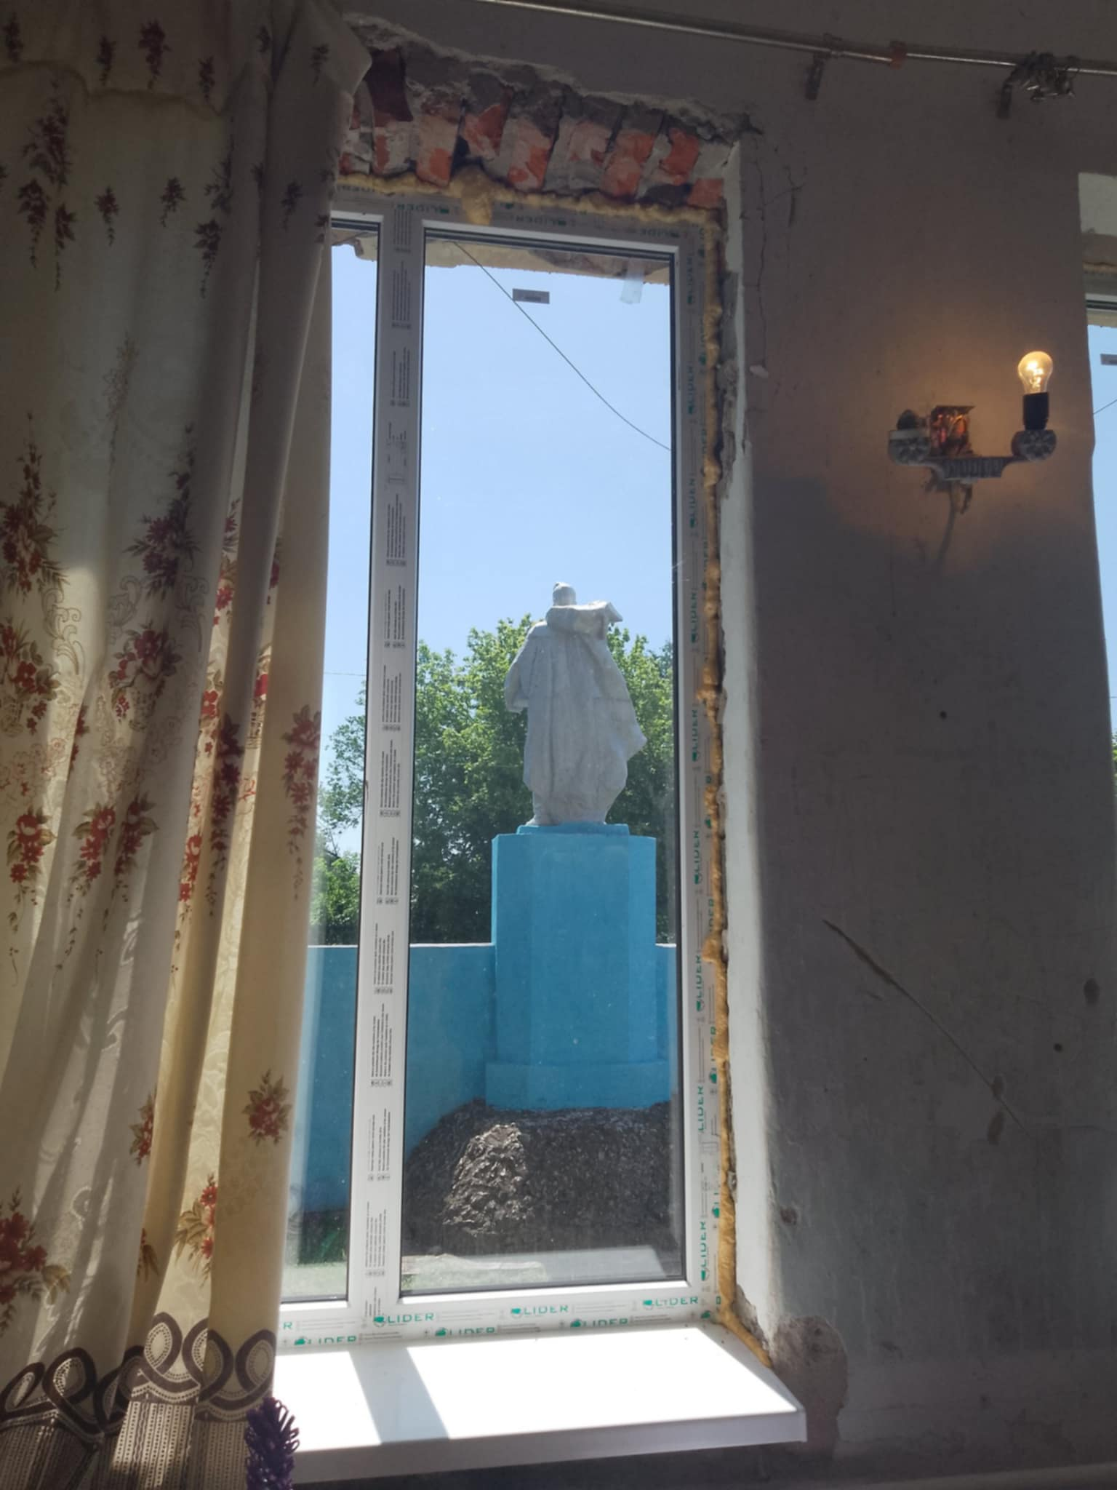
19) в аудиторіях і кабінетах створено освітленість (рівень освітлення), що дає змогу побачити обличчя людини, що розмовляє, і прочитати по губах сказане нею та/або побачити і розрізнити рухи рук людини, яка використовує мову жестів | висока |  | 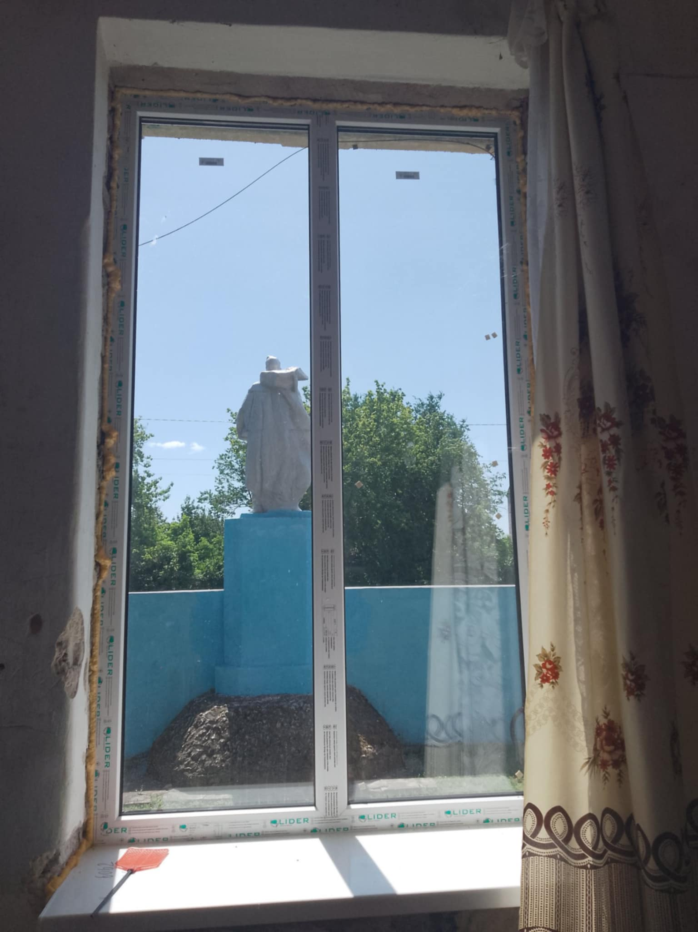
20) у приміщенні, де надаються послуги, на шляхах руху осіб з інвалідністю немає предметів або горизонтальних перешкод і таких, що виступають над поверхнею підлоги (конструкції, бордюри, пороги тощо) |  | ні
21) ширина вільного від перешкод шляху руху в коридорах, приміщеннях, галереях становить не менше ніж 1,8 метра — за умови зустрічного руху | висока | ні
22) ширина проходу у приміщенні із обладнанням і меблями становить не менше ніж 1,2 метра | висока | ні
23) висота столів, стійок, пониженої секції рецепції становить 0,74—0,8 метра із вільним простором під стільницею заввишки не менше ніж 0,7 метра та завглибшки не менше 0,48 метра |  | ні
24) шляхи евакуації та інформація про них є доступними для осіб з інвалідністю, насамперед осіб з інвалідністю, які пересуваються на кріслах колісних, мають порушення зору чи слуху |  | ні
25) пристрої сповіщення про надзвичайну ситуацію адаптовані для сприйняття особами з інвалідністю, насамперед особами з інвалідністю, які пересуваються на кріслах колісних, мають порушення зору чи слуху | висока | ні
4. Вертикальні шляхи руху всередині будівлі або споруди (заввишки 2 поверхи і більше):
1) усі сходи в межах одного маршу однакові за формою, шириною і висотою підйому сходинок, а також мають контрастне маркування кольором першої та останньої сходинки (ширина маркування горизонтальної площини ребра — не менше ніж 10 сантиметрів, вертикальної — не менше ніж 5 сантиметрів) |  | ні | не застосовується
2) паралельно до сходів, перед і після сходового маршу розташована попереджувальна тактильна смуга |  | ні | не застосовується
3) у разі розташування приміщень, де надаються послуги, або допоміжних приміщень вище першого поверху будівлі або споруди обладнані ліфтом, ескалатором, підйомником тощо, доступними для користування осіб з інвалідністю, що відповідають вимогам державних стандартів |  | ні | не застосовується
4) ширина дверей ліфта у просвіті становить не менше ніж 0,9 метра, ширина кабіни — 1,1 метра, глибина кабіни — 1,4 метра |  | ні | не застосовується
5) висота розташування зовнішніх і внутрішніх кнопок керування ліфтом  0,85—1,1 метра від підлоги |  | ні | не застосовується
6) процес відкриття/закриття дверей ліфта супроводжується звуковим сигналом і голосовим повідомленням про номер поверху |  | ні | не застосовується
7) під час зупинки ліфта рівень його підлоги залишається урівень із підлогою поверху (допускається відхилення не більше ніж на 2 сантиметри) |  | ні | не застосовується
8) номери поверхів, зазначені на кнопках ліфта, подані збільшеним шрифтом та в контрастному співвідношенні кольорів, продубльовані в тактильному вигляді і шрифтом Брайля |  | ні | не застосовується
9) навпроти дверей ліфта наявна інформація про номер поверху |  | ні | не застосовується
10) у разі відсутності ліфта забезпечено можливість для надання послуги маломобільним групам населення на 1-му поверсі | висока | так
Висновок***: об’єкт є бар’єрним” ____________________________________________

Кількість осіб з інвалідністю в організації, установі, на підприємстві
Кількість осіб серед працюючих
Осіб з інвалідністю |  | З них
 |  | пересува-ються на кріслах колісних | з порушенням зору | з порушенням слуху | мають інші функціональні порушення
Жінки |  | 0 | 0 | 0 | 0
Чоловіки |  | 0 | 0 | 0 | 0
Усього |  | 0 | 0 | 0 | 0

Кількість осіб з інвалідністю серед відвідувачів/клієнтів/тих,
хто навчається з початку року (у разі наявності)
Жінки |  | 0 | 0 | 0 | 0
Чоловіки |  | 0 | 0 | 0 | 0
Усього |  | 0 | 0 | 0 | 0

_____________
* Критичність — рівень важливості показника, який вказує на наявність елемента доступності, без якого об’єкт не зможуть відвідати маломобільні групи населення.
** У графі “Відповідність критеріям” зазначається:
“так” — у разі, коли елемент будівлі або споруди відповідає опису та параметрам критерію безбар’єрності;
“ні” — у разі, коли елемент будівлі або споруди не відповідає опису та параметрам критерію безбар’єрності;
“не застосовується” — у разі, коли в наявній конструкції будівлі або споруди відсутній елемент, якого стосується опис (наприклад, якщо на шляху руху відсутні сходи, відсутні перепади висот, то в рядку, який стосується параметрів пандусу, зазначається “не застосовується”). Такий критерій безбар’єрності не враховується під час підрахунку.
*** У висновку щодо оцінки ступеня безбар’єрності зазначається один із таких варіантів:
“об’єкт є безбар’єрним” — у разі, коли забезпечено відповідність всім, без винятку, критеріям безбар’єрності;
“об’єкт є частково безбар’єрним” — у разі, коли забезпечено відповідність лише критеріям безбар’єрності із високою критичністю (за умови, що в усіх критеріях із високою критичиністю “так”, а в одному і більше інших критеріях “ні”, такий об’єкт вважається частково безбар’єрним);
“об’єкт є бар’єрним” — у разі, коли не забезпечено відповідність критеріям безбар’єрності (наприклад, якщо в одному із критеріїв із високою критичністю зазначено “ні”, такий об’єкт вважається бар’єрним).

Керівник:
Ольга ЛАРІОНОВА __________________
Підпис

«26» червня 2025 р.

Виконавець: Ольга ЛАРІОНОВА, +38 (068) 545 54 05
(ПІБ та телефон виконавця)

